ŠOKIO ILGALAIKIS PLANAS 11–12 (III–IV GIMNAZIJOS) KLASĖMS

Dėl ilgalaikio plano formos susitaria mokyklos bendruomenė, tačiau nebūtina siekti vienodos formos. Skirtingų dalykų ar dalykų grupių ilgalaikių planų forma gali skirtis, svarbu atsižvelgti į dalyko(-ų) specifiką ir sudaryti ilgalaikį planą taip, kad jis būtų patogus ir informatyvus mokytojui, padėtų planuoti trumpesnio laikotarpio (pvz., pamokos, pamokų ciklo, savaitės) ugdymo procesą, kuriame galėtų būti nurodomi ugdomi pasiekimai, kompetencijos, sąsajos su tarpdalykinėmis temomis. Pamokų ir veiklų planavimo pavyzdžių galima rasti Šokio bendrosios programos (toliau – BP) įgyvendinimo rekomendacijų dalyje Veiklų planavimo ir kompetencijų ugdymo pavyzdžiai. Planuodamas mokymosi veiklas mokytojas tikslingai pasirenka, kurias kompetencijas ir pasiekimus ugdys atsižvelgdamas į konkrečios klasės mokinių pasiekimus ir poreikius. Šį darbą palengvins naudojimasis Švietimo portale pateiktos BP atvaizdavimu su mokymo(si) turinio, pasiekimų, kompetencijų ir tarpdalykinių temų nurodytomis sąsajomis.
Kompetencijos nurodomos prie kiekvieno pasirinkto koncentro pasiekimo:
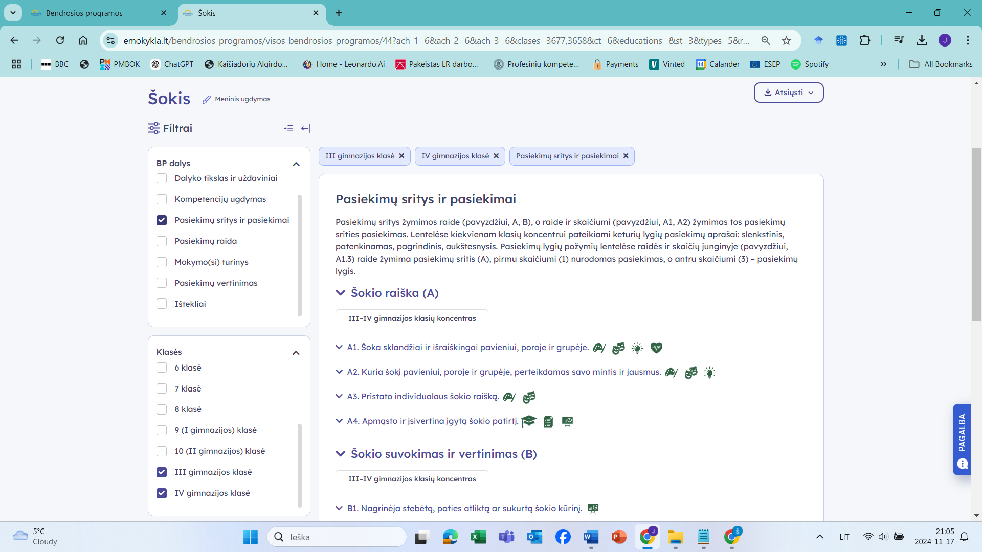
Spustelėjus ant pasirinkto pasiekimo atidaromas pasiekimo lygių požymių ir pasiekimui ugdyti skirto mokymo(si) turinio citatų langas:
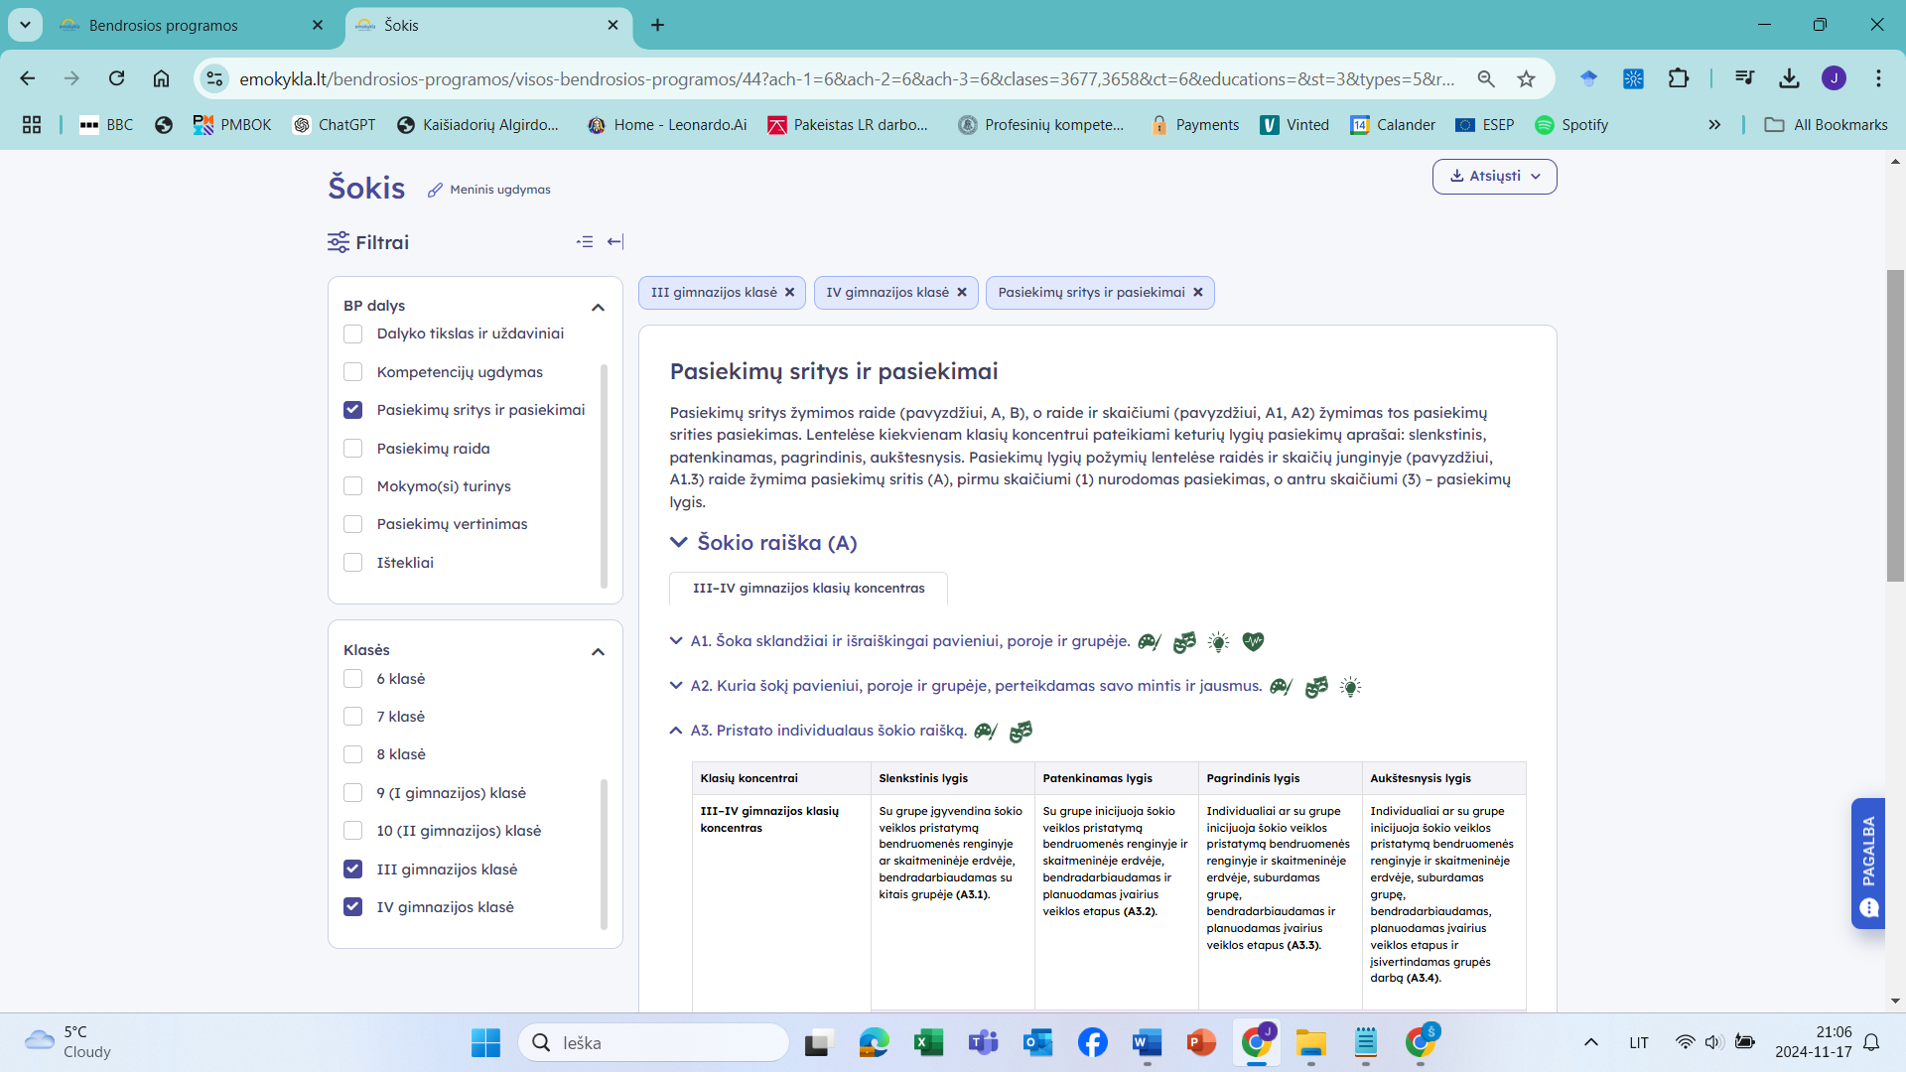
Tarpdalykinės temos nurodomos prie kiekvienos mokymo(si) turinio temos. Užvedus žymeklį ant prie temų pateiktos ikonėlės atsiveria langas, kuriame matoma tarpdalykinė tema ir su ja susieto(-ų) pasiekimo(-ų) ir (ar) mokymo(si) turinio temos(-ų) citatos:
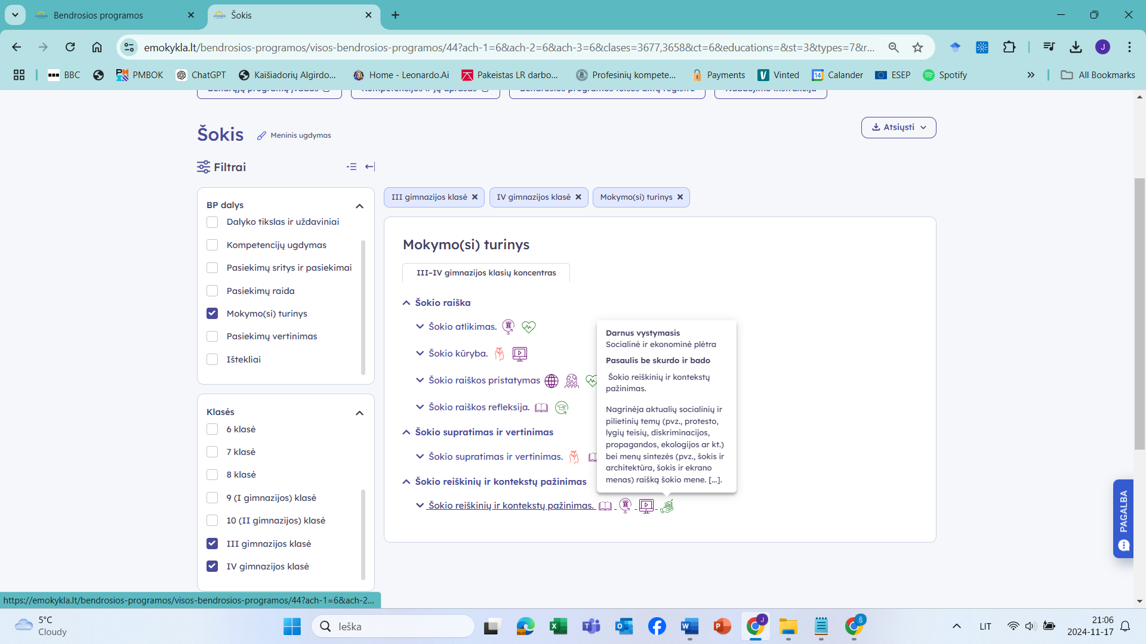
Pateiktame ilgalaikio plano pavyzdyje nurodomas preliminarus 70-ies procentų Bendruosiuose ugdymo planuose dalykui numatyto valandų skaičiaus paskirstymas:
- stulpelyje Mokymo(si) turinio tema yra pateikiamos BP temos;
- stulpelyje Tema pateiktos galimos pamokų temos, kurias mokytojas gali keisti savo nuožiūra;
- stulpelyje Val. sk. yra nurodytas galimas nagrinėjant temą pasiekimams ugdyti skirtas pamokų skaičius. Daliai temų valandos nurodytos intervalu, pvz., 1–2. Lentelėje pateiktą pamokų skaičių mokytojas gali keisti atsižvelgdamas į mokinių poreikius, pasirinktas mokymosi veiklas ir ugdymo metodus;
- stulpelyje Galimos mokinių veiklos pateikiamas veiklų sąrašas yra susietas su BP įgyvendinimo rekomendacijų dalimi Dalyko naujo turinio mokymo rekomendacijos, kurioje galima rasti išsamesnės informacijos apie ugdymo proceso organizavimą įgyvendinant atnaujintą BP.
Patarimas: šį ilgalaikio plano pavyzdį patogiau naudoti skaitmeniniu formatu išsaugotą savo kompiuteryje, nes visos nuorodos yra interaktyvios, todėl jas galima atidaryti spustelint ant jų. Be to, Kita medžiaga ir SMP stulpelius galėsite papildyti kitų atrastų šaltinių nuorodomis. Tačiau, jeigu visgi norėtumėte turėti atspausdintą versiją, verta spausdinti tik pirmuosius 6 lentelės stulpelius.
Pastabos:
- visos nuorodos patikrintos 2024-10-01;
- simboliu * pažymėtos nuorodos į SMP ir kitus šaltinius, kurie nėra parengti NŠA;
- vaizdo įrašuose, kurie įgarsinti kita, pvz., anglu kalba, nustatymuose pasirinkus parametrą Subtitrai galima pasirinkti funkciją Versti automatiškai ir peržiūrėti įrašą su subtitrais lietuvių kalba.

ŠOKIO MOKYMO(SI) TURINIO TEMŲ PADENGIMAS 11–12 (III–IV GIMNAZIJOS) KLASĖMS

Bendra informacija:
Mokslo metai _______________
Pamokų skaičius per savaitę ____
Vertinimas: ___________________________________________________________________________________________________________________________________________________________________________________________________________________________________________________________________________________________________________________________________________________________________________

Mokymo(si) turinio tema | Tema (+BP citata) | Val. sk. | Galimos mokinių veiklos (laisvai pasirenka mokytojas) | Kita medžiaga | SMP
Šokio raiška. | Šokio atlikimas.  BP: Mokiniai per improvizacines judesio užduotis pavieniui, porose ar grupėse, naudodami laisvą natūralų judėjimą ir įvairių šokio žanrų ir stilių (pvz., folklorinio ir liaudies sceninio, istorinio, klasikinio, šiuolaikinio, pramoginio, gatvės ar kt.) šokio žingsnius ar jų derinius, ugdosi ir plėtoja šokio raiškai reikalingas kinestetines kūno galias (koordinaciją, lankstumą, pusiausvyrą, taisyklingą kvėpavimą ir laikyseną) bei psichofizinį laisvumą ir aktyvumą. Atlikdami šokius tyrinėja šokio elementų (erdvės, laiko, energijos) raišką ir mokosi interpretuoti atliekamą šokio kūrinį (pajausti ir surasti savitą atlikimo būdą). Mokosi lietuvių ir kitų tautų tradicinių šokių, įvairių šokio žanrų ir stilių žingsnių ir (ar) jų derinių, šokių ar jų fragmentų. | 14 | Improvizacinės judesio užduotys, skirtos pažinti, pajausti ir plėtoti mokinių kūno judėjimo galias, kontroliuoti save, sukaupti dėmesį, numatyti judesius, tyrinėti šokio elementus (erdvę, laiką, energiją), perteikti dinaminius kontrastus (aukštai ir žemai; greitai ir lėtai; smulkiai ir plačiai; liūdnai ir linksmai), šokio nuotaiką, interpretuoti šokio idėją. Kontaktinės improvizacijos pradmenų užduotys porose ir grupėse, skirtos naujų judėjimo galimybių atradimui, gilesniam savo ir partnerio judėjimo pažinimui per svorio centro perkėlimus. Lietuvos etnografinių regionų tradicinių šokių ,,Sukčius (Dzūkija), ,,Blezdingėle“ (Žemaitija), ,,Malūnėlis“ (Aukštaitija), ,,Šeštinis“ (Suvalkija), ,,Trijų velnių šokis“ (Mažoji Lietuva), lietuvių sceninių šokių (V. Mačiulskio ,,Senamiesčio polka“ ir R. Norvilienės ,,Stinta pūkis“), istorinių šokių (,,Saltarello“ ir ,,Polonezas“), pramoginių šokių (lėtas valsas, ča ča) žingsnių ir jų derinių mokymasis. Grupėse mokinių pasirinktų pasaulio tautų šokių (pvz., vokiečių, italų, latvių, bulgarų ar kt.) šokių savarankiškas mokymasis. Porinio ir grupės šokio ypatumų (lygiavimas, atstumų tarp šokėjų išlaikymas, judėjimas rate, koncentriniuose ratuose, puslankiuose ir kt. figūrose, susikabinimai porose ir didesnėse grupėse) tyrinėjimas šokant kompozicijas grupėje.  Mokymo medžiaga:  Dzūkijos etnografinio regiono tradicinis liaudies šokis ,,Sukčius“  https://www.youtube.com/watch?v=HxcrtAdZT7Q  Žemaitijos etnografinio regiono tradicinis liaudies šokis ,,Blezdingėle“  https://www.youtube.com/watch?v=BqQItZLiFS8  Aukštaitijos etnografinio regiono tradicinis liaudies šokis ,,Malūnėlis“  https://www.youtube.com/watch?v=OttJ8TsqloM  Suvalkijos etnografinio regiono tradicinis liaudies šokis ,,Šeštinis“  https://www.youtube.com/watch?v=PZCkjjPiLeM  Mažosios Lietuvos etnografinio regiono tradicinis šokis ,,Trijų velnių šokis“  https://www.youtube.com/watch?v=-gcTaPs2xP0&t=75s  Lietuvių liaudies sceninis šokis ,,Senamiesčio polka“, chor. V. Mačiulskio, muz. S. Liupkevičiaus  https://www.youtube.com/watch?v=AqfG4g3fDqw&list=RDAqfG4g3fDqw&index=1  Lietuvių liaudies sceninis šokis ,,Stinta pūkis“, chor. R. Norvilienės, muz. lietuvių liaudies https://www.youtube.com/watch?v=dSa9CWQUijg  Istorinis šokis Saltarello  https://www.youtube.com/watch?v=PWMyb1UtlzE  Istorinis šokis Polonezas  https://www.youtube.com/watch?v=QXNWk5HkjyY | Banevičiūtė Birutė. Šokio didaktika: paradigminės kaitos kontekstas ir turinys. Vilnius: Lietuvos edukologijos universiteto leidykla, 2014, p. 389-426.  Dzūkijos etnografinio regiono tradicinis liaudies šokis ,,Sukčius“  https://www.youtube.com/watch?v=HxcrtAdZT7Q*  Žemaitijos etnografinio regiono tradicinis liaudies šokis ,,Blezdingėle“  https://www.youtube.com/watch?v=BqQItZLiFS8*  Aukštaitijos etnografinio regiono tradicinis liaudies šokis ,,Malūnėlis“  https://www.youtube.com/watch?v=OttJ8TsqloM*  Suvalkijos etnografinio regiono tradicinis liaudies šokis ,,Šeštinis“  https://www.youtube.com/watch?v=PZCkjjPiLeM*  Mažosios Lietuvos etnografinio regiono tradicinis šokis ,,Trijų velnių šokis“  https://www.youtube.com/watch?v=-gcTaPs2xP0&t=75s*  Lietuvių liaudies sceninis šokis ,,Senamiesčio polka“, chor. V. Mačiulskio, muz. S. Liupkevičiaus  https://www.youtube.com/watch?v=AqfG4g3fDqw&list=RDAqfG4g3fDqw&index=1*  Lietuvių liaudies sceninis šokis ,,Stinta pūkis“, chor. R. Norvilienės, muz. lietuvių liaudies https://www.youtube.com/watch?v=dSa9CWQUijg*  Istorinis šokis Saltarello  https://www.youtube.com/watch?v=PWMyb1UtlzE*  Istorinis šokis Polonezas  https://www.youtube.com/watch?v=QXNWk5HkjyY*  Lietuvių liaudies choreografija  https://www.vle.lt/straipsnis/lietuviu-liaudies-choreografija/ *  Renesansas. Istorinio šokio pradžia (XV a.)/ Europos šokio istorija  https://www.youtube.com/watch?v=FEU8n9CogBk*  Renesansas. Šokio suklestėjimas (XVI a. – XVII a. I p.) https://www.youtube.com/watch?v=gHcC-YxrAoo*  Barokas. Profesionaliojo šokio atsiradimas (XVII a. – XVIII a. I p.) https://www.youtube.com/watch?v=E4Olfj12NSE *  Barokas. Kontradansai užkariauja Europą (XVII a. – XVIII a. I p.) https://www.youtube.com/watch?v=HwlfzAqGlEQ*  Klasicizmas. Klasikinio šokio triumfas (XVIII a. II p. – XIX a.) https://www.youtube.com/watch?v=BavaOf3XpwI*  Romantizmas. Saloninių šokių žavesys (XIX a.) https://www.youtube.com/watch?v=bFf4kgce9p4*  Modernizmas. Modernaus šokio įsigalėjimas (XIX a. II p. - XX a. I p.)  https://www.youtube.com/watch?v=H-fmIJD8SCA*  Modernizmas. Tautiniai šokiai Lietuvoje (XX a. I p.) https://www.youtube.com/watch?v=_5Ak_47e3MA*  Postmodernizmas. Šiuolaikinio šokio neapibrėžtumas (XX a. II p. – XXI a.) https://www.youtube.com/watch?v=Eg7Pz8x16r0&t=127s*  Pramoginių šokių istorija  https://www.vle.lt/straipsnis/pramoginiai-sokiai/ *  Sportinių šokių istorija  https://www.vle.lt/straipsnis/sportiniai-sokiai/* | Skaitmeninė šokio mokymo priemonė https://smp2014me.ugdome.lt/index.php/site/mo/mo_id/422*  Vienos valsas Vienos pokylyje, atliekamas neprofesionalų  https://www.youtube.com/watch?v=tRTVoN95miM*  Lėtas valsas Edita Daniūtė ir Mirko Gozzoli  https://www.youtube.com/watch?v=dh7wF3Pf34E*  Sportinių šokių kolektyvas „Žuvėdra“  https://www.youtube.com/watch?v=dmSYyuU6dG8*  Žymiausi pasaulio hiphopo šokėjai  https://www.youtube.com/watch?v=sZ2rZ9EeFCQ *  https://www.youtube.com/watch?v=95v__BPLnPU *  Urbanistinio šokio teatras „LowAir“  https://www.youtube.com/watch?v=XnRBCR3fhEQ *  Lietuvos nacionalinio kultūros centro akcija „Visa Lietuva šoka“ *  https://lnkc.lt/go.php/lit/2020/137176*  Dzūkijos etnografinio regiono tradicinis liaudies šokis ,,Sukčius“  https://www.youtube.com/watch?v=HxcrtAdZT7Q*  Žemaitijos etnografinio regiono tradicinis liaudies šokis ,,Blezdingėle“  https://www.youtube.com/watch?v=BqQItZLiFS8*  Aukštaitijos etnografinio regiono tradicinis liaudies šokis ,,Malūnėlis“  https://www.youtube.com/watch?v=OttJ8TsqloM*  Suvalkijos etnografinio regiono tradicinis liaudies šokis ,,Šeštinis“  https://www.youtube.com/watch?v=PZCkjjPiLeM*  Mažosios Lietuvos etnografinio regiono tradicinis šokis ,,Trijų velnių šokis“  https://www.youtube.com/watch?v=-gcTaPs2xP0&t=75s*
 | Šokio kūryba.  BP: Mokiniai mokosi improvizuoti ir komponuoti pavieniui, poroje ir grupėje, naudodami pasirinkto šokio žanro ar stiliaus raiškos priemones arba natūralius, t. y. nesusietus su šokio žanru, judesius. Mokosi kelti kūrybines idėjas, jas išplėtoti ar įžvelgti kūrybos idėjų kasdienio gyvenimo situacijose, asmeniniuose išgyvenimuose, kultūros ir šokio tradicijose ar gamtos reiškiniuose. Kurdami mokosi pasirinkti ir naudoti akompanimentą (įvairius muzikos kūrinius, aplinkos garsus, balsą arba tylą). Mokosi pasirinkti tinkamas šokio raiškos priemones įgyvendindami savo kūrybinį sumanymą. Kurdami šokį mokosi tyrinėti erdvę (naudoti įvairius erdvės lygmenis (aukštai, žemai), parinkti įvairias kūno padėtis, judėjimo kryptis, šokio figūras (ratas, eilės, voros), šokėjų išsidėstymą ar kt.), tyrinėti laiko elementą (prisitaikyti prie šokio ar muzikos ritmo ir tempo, kurti savo judesio ritmus, judesius ar jų derinius atliekant skirtingais tempais, pajaučiant frazės pradžią ir pabaigą ar kt.), tyrinėti energijos elementą (naudoti įvairią judesių formą, dydį, stiprumą). Mokosi pritaikyti skaitmenines technologijas (vaizdo kameros, kompiuterio, telefono ar kt.) kūrybinėje šokio veikloje, ieškodami sau naujų raiškos formų. | 8 | Šokio projektas ,,Susipažįstame: šokio brandos darbas“: sukurtų šokio kompozicijų mokymasis ir atlikimas, interpretuojant šokio idėją. | Latvių tradicinis šokis  https://www.youtube.com/watch?v=_a_x7wezGEMv  Vokiečių tradicinis šokis ,,Spitzen-Schuhplattler“ https://www.youtube.com/watch?v=Dz4Mm_RE2to*  Bulgarų tradiciniai šokiai  https://www.youtube.com/watch?v=mugAPuxucCY*  Žydų tradicinis šokis Hava Nagila https://www.youtube.com/watch?v=egvyLJnoZrs*  Sakartvelo tradicinis šokis Rachuli https://www.youtube.com/watch?v=fgdHh2aIFXE*  Ispanų tradicinis šokias  https://www.youtube.com/watch?v=MNpij-Rsdvc*  Italų tradicinis šokis „Tarantela“  https://www.youtube.com/watch?v=00zxIdA0Z6c** | Baletas: sužinok, pamatyk, įsimylėk/ Duetinis šokis  https://www.youtube.com/watch?v=9_YHMvbg4I4*  Baletas: sužinok, pamatyk, įsimylėk/ Puantai  https://www.youtube.com/watch?v=opc8WXZK2MY*  Swan Lake. Royal Danish Ballet. 2015  https://www.youtube.com/watch?v=6YTKAlVluPo  Legendary Mikhail Baryshnikov Solos: Don Ouixote/Giselle  https://www.youtube.com/watch?v=EhN4_vSPyaI*  Body and Soul, by Crystal Pite – Opera Garnier, Paris, November 2019 https://www.youtube.com/watch?v=HujzYwWX23M*  The season‘s Canon – Crystal Pite  https://www.youtube.com/watch?v=vwsTumNl8f4*  Kibbutz Contemporary Dance Repertory1  https://www.youtube.com/watch?v=mi01TRM7YKQ*  Echad Mi Yodea by Ohad Naharin performed by Batsheva – the Young Ensemble https://www.youtube.com/watch?v=7v6tY_u-Mls*
 | Šokio raiškos pristatymas.  BP: Mokosi individualiai ar su grupe inicijuoti šokio veiklos pristatymą bendruomenės renginyje ir skaitmeninėje erdvėje. Mokosi parengti fizinę šokio veiklos pristatymo vietą uždaroje patalpoje ar atviroje erdvėje. Mokosi parengti šokio veiklos pristatymą skaitmeninėje erdvėje. Susipažįsta su meno (šokio) vadybos pagrindiniais principais ir žymių Lietuvos ir Europos šokio vadybininkų (pvz., Gintarė Masteikaitė, Audronis Imbrasas) bei organizacijų (pvz., Lietuvos šokio informacijos centras, Menų agentūra „Artscape“, Tanzhaus NRW (Vokietija), Centre national de la danse (Prancūzija) ir kt.) veikla. Mokosi naudoti skaitmenines technologijas viešindami šokio veiklos pristatymą fizinėje ir skaitmeninėje erdvėje. Aptaria šokio pristatymo fizinėje ir skaitmeninėje erdvėje panašumus ir skirtumus. Mokosi sutelkti projekto komandą, bendradarbiauti grupėje ir planuoti įvairius veiklos etapus, įsivertinti grupės darbo kokybę. | 28 | Kūrybinės užduotys, skirtos tyrinėti ir pasirinkti natūralius judesius ir jų derinius, reikalingus ir tinkamus savo kūrybinio sumanymo idėjos raiškai. Individualios improvizacinės užduotys, skirtos tyrinėti kontrastingus (pvz., aukštas šuolis, staigus kritimas, lėtas vertimasis, banguotas atsikėlimas, staigus sukinys) judesius ir jų derinius. Kontaktinės improvizacijos užduotys porose ir grupėse, skirtos tyrinėti kūno svorio perkėlimo, atramos taško pajautimo, pasitikėjimo partneriu ir kitus porinio ir grupės šokio aspektus.  Lėto valso ir ča ča šokio fragmentų kūrimas porose, pasinaudojant išmokta arba internete surasta šokio žingsnių, figūrų, susikabinimo būdų medžiaga. | RTSF 2020 In The Mood (Thursday) – Teachers Presentation  https://www.youtube.com/watch?v=s4C8qwR3oj0*  Nils and Bianca Lindy Hop  https://www.youtube.com/watch?v=0db1Pok7T6E*  Lindy Hop JnJ Finals. MXDC 2018  https://www.youtube.com/watch?v=VmvKrPUo97E*  Lindy Hop, improvisacio. Nils Andren I Bianca Locatelli ballant Jive at Five 2019  https://www.youtube.com/watch?v=7Z9oob0WRmE*  Lindyhopo pamoka - LRT 2020 04 27  https://www.facebook.com/watch/?v=1326181927772291* | https://www.tennistechie.com/coachs-eye*  https://padlet.com/ *  https://www.mentimeter.com/ *  https://kahoot.com/*  https://trello.com/*
 | Šokio raiškos refleksija.  BP: Mokosi apmąstyti, analizuoti ir įsivertinti įvairiais būdais įgytą (per šokio pamokas, lankantis šokio renginiuose (spektakliuose, festivaliuose, šventėse) kaip žiūrovui ar dalyvaujant juose kaip atlikėjui ar kūrėjui) šokio patirtį ir pasiekimus, išsikelti šokio mokymo(si) tikslus, išskirti mokymo(si) prioritetus ir pasirinkti tvarią, t. y. geriausiai tinkančią ir ilgalaikius rezultatus užtikrinančią šokio mokymo(si) strategiją. | 10 | Šokio projektas ,,Susipažįstame: šokio brandos darbas“: šokio kompozicijos idėjų paieška, kūrybinio sumanymo idėjos raiška pavieniui, porose arba grupėse, naudojant natūralius judesius arba kurio nors pasirinkto šokio žanro žingsnius.
Šokio supratimas ir vertinimas. | BP: Susipažįsta su įvairių šokio žanrų ir stilių (pvz., folklorinio ir liaudies sceninio, istorinio, šiuolaikinio, baleto, pramoginio, gatvės ar kt.), Lietuvos ir pasaulio žymiausių šokio kūrėjų (pvz., Bronius Kelbauskas, Juozas Lingys, Anželika Cholina, Birutė Letukaitė, Marius Petipa, Martha Graham, Morisas Bežaras, Pina Bausch ir kt.), atlikėjų (pvz., Olga Malėjinaitė, Jonas Katakinas, Eglė Špokaitė, Jūratė ir Česlovas Norvaišos, Edita Daniūtė, Arūnas Bižokas, Michail Baryshnikov, Ana Laguna, Akram Khan ir kt.) ir kolektyvų (pvz., Šokio teatras „Aura“, sportinių šokių kolektyvas „Žuvėdra“, dainų ir šokių ansamblis „Lietuva“, Nyderlandų šokio teatras NDT, DV8 ir kt.) šokio kūriniais, stebi juos gyvai arba skaitmeninėje erdvėje ir analizuoja juos tam tikru požiūriu (pvz., tematikos, šokio elementų raiškos, tradicijų, vertybių ar kt.) ir palygina. Mokosi analizuoti ir palyginti suvoktas stebėto, atlikto ar sukurto šokio prasmes ir pagrįsti savo įžvalgas. Susipažįsta su šokio kūrinio vertinimo kriterijais (šokio idėjos originalumas, šokio temos raiška, šokio priemonių tinkamumas, šokėjų išraiškingumas ar meistrystė, choreografijos ir muzikos dermė ir kt.). Mokosi vartoti tinkamas šokio sąvokas (šokio idėja, šokio elementai, šokio žanrai, šokio stiliai, choreografija, dramaturgija, interpretacija, improvizacija ir kt.), vertindami šokio kūrinius ir išsakydami savo nuomonę, mokosi palyginti savo ir šokio kritikų vertinimus. Nagrinėja veiksnius, turinčius įtakos nuomonei apie šokio kūrinius (pvz., šokio patirtis, kultūrinis išprusimas, socialinė aplinka, išsilavinimas). Naudodami skaitmenines ir įprastas technologijas mokosi rasti patikimų šaltinių (internetas, spauda, televizija, radijas) ir analizuoti juose pateikiamą informaciją apie Lietuvos ir užsienio šokio kūrėjus, atlikėjus, šokio institucijas, renginius, šokio istorijos faktus, nūdienos šokio aktualijas. | 14 | Sukurtų ar išmoktų šokio kompozicijų kūrimo ir mokymosi proceso vaizdo įrašų parengimas ir pristatymas mokyklos šventėse ar kaip atskiro klasės renginio planavimas ir organizavimas. Sukurtų šokio kompozicijų pasirodymo vietos, kostiumų, scenografijos parinkimas. Pasiskirstymas funkcijomis ir atsakomybėmis (renginio viešinimo komanda, režisierius, garso operatorius, šviesų dailininkas) ir numatytų veiklų įgyvendinimas. | Choreografė ir šokėja Trisha Brown  https://www.youtube.com/watch?v=86I6icDKH3M&t=10s*  Choreografas, šokio revoliucionierius Merce Cunningham  https://www.youtube.com/watch?v=_CAREHz230I *  Choreografas Mats Ek, šokėja Ana Laguna  https://www.youtube.com/watch?v=OApcHKkCXmQ*  Šokio teatras „Aura“  https://www.lrt.lt/mediateka/irasas/2000081210/spektaklis-kauno-sokio-teatras-aura-kaunas-zoo * | Skaitmeninė šokio mokymo priemonė https://smp2014me.ugdome.lt/index.php/site/mo/mo_id/422*  Choreografai M. Petipa ir L. Ivanovas „Gulbių ežeras“  https://www.lrt.lt/mediateka/irasas/19533/p-caikovskis-baletas-gulbiu-ezeras-i-veiksmas-em* (nuo 38 min.)  https://www.youtube.com/watch?v=fQ7ztMH_8yk*  Šokio žanrų šokio kūrinių pavyzdžius https://smp2014me.ugdome.lt/index.php/site/mo/mo_id/422*  Šeiko šokio teatras  https://www.lrt.lt/mediateka/irasas/2000071041/sokio-ir-gyvos-violonceliu-muzikos-spektaklis-bolero-extended*
 |  | 14 | Informacijos apie išmoktus Lietuvos etnografinių regionų tradicinius šokius savarankiška paieška internetinėje erdvėje, šokio žingsnių, figūrų, susikabinimų porose ir grupėse, muzikos, šokio brėžinių analizė, mokymasis ir aiškinimas klasės draugams. Pasaulio tautų tradicinių šokių pavyzdžių stebėjimas ir analizė, susiejant su krašto, iš kurio šokis kilo geografinėmis ir kultūrinėmis aplinkybėmis ir lyginimas su lietuvių tradiciniais šokiais. Istorinių šokių pavyzdžių stebėjimas gyvai ir skaitmeninėje erdvėje, jų nagrinėjimas ir lyginimas istorinių laikotarpių, kostiumų, muzikiniu, šokių paskirties aspektais. Išmoktų lietuvių liaudies sceninių šokių analizė (būdingi šokio žingsniai, jų atlikimo ypatumai, figūros, muzikos pobūdis, sceninis kostiumas, paskirtis). Refleksija žodžiu, aptariant šokio stebėjimo sukeltus įspūdžius ir išgyvenimus. Mokymasis tinkamai vartoti šokio sąvokas (judesys, erdvė, ritmas, tempas, nuotaika, šokėjai, choreografas) ir taikyti vertinimo kriterijus (išraiškingas, įdomus, linksmas, nuobodus) pasisakant prieš auditoriją.  Šokio projekto „Susipažįstame: šokio brandos egzaminas“ sukurtų kompozicijų analizė šokio elementų raiškos ir perteiktų prasmių požiūriu, kuriamos šokio kompozicijos pasirinkto žanro žymiausių kūrėjų ar kolektyvų kūrinių analizė. |  | https://www.vilniusyramokykla.lt/pamoka/lietuviu-k-ir-literatura/salomeja-neris-patirti-poetini-zodi/*  https://www.vilniusyramokykla.lt/pamoka/anglu-k/identitetas-ir-istorija/*  https://www.vilniusyramokykla.lt/pamoka/lietuviu-k-ir-literatura/meile-ir-aistra-romane-miskais-ateina-ruduo/*
 |  | 20 | Diskusijos apie lietuvių tradicinių šokių išsaugojimo problemas, susipažinimas su renginiais, skirtais etninių šokių tradicijų puoselėjimui: akcija ,,Visa Lietuva šoka“, tarptautinis folkloro festivalis ,,Skamba skamba kankliai“, Baltijos šalių studentų dainų ir šokių festivalis ,,Gaudeamus“, Lietuvos dainų švenčių folkloro diena. Informacinio plakato su informacija apie mokykloje ar viešojoje erdvėje einamais mokslo metais vykstančius šokio renginius, spektaklius, festivalius parengimas. Plakate esančios informacijos atnaujinimas, koregavimas, atsižvelgiant į mokinių lankytus, dalyvautus ar planuojamus renginius. Pranešimų-pristatymų apie dalyvavimą ir įspūdžius parengimas ir pasidalijimas skaitmeninėje arba fizinėje erdvėje. Kuriamos šokio kompozicijos žanro, stiliaus nagrinėjimas, siejant su šiandienos aktualijomis bei mokinių asmenine emocine ir kinestetine patirtimi, rengiant projekto ,,Susipažįstame: šokio brandos darbas“ kūrybinio darbo aprašą. |  | https://www.bernardinai.lt/nerija-putinaite-sovietmeciu-tautiniai-elementai-pasitelkti-kaip-tikejimo-pakaitalas/  https://www.mic.lt/lt/diskursai/lietuvos-muzikos-link/nr22-2019-sausis-gruodis/baletas-su-klumpemis-arba-kam-priklauso-teise-i-tautini-mena/*  https://www.bernardinai.lt/2011-05-16-laimos-ratas-pokalbis-su-tautiniu-sokiu-kureja-laimute-kisieliene/  https://straipsniai.lt/kultura/tradiciniai-sokiai-ir-visuomenes-kultura/*  Anne Teresa Keersmaeker  https://www.youtube.com/watch?v=oQCTbCcSxis&t=253s *  DV8 trupė  https://www.youtube.com/watch?v=VRbOtUPcftM  Julie Gautier  https://www.youtube.com/watch?v=bdBuDg7mrT8&t=296s *  Kauno šokio teatras „Aura“  https://www.lrt.lt/mediateka/irasas/2000083975/sokis-plius-miestas-kaunas-zaliakalnio-funikulierius*  Urbanistinio šokio teatro „LowAir“ šokio filmas  https://www.facebook.com/watch/?v=2657573257809835*
 |  | 4 | Projekto ,,Susipažįstame: šokio brandos darbas“ kūrybinio darbo aprašo rengimas, naudojant šokio brandos darbas vertinimo kriterijus: šokio kūrybos proceso analizė, kūrybinio darbo aprašo įsivertinimas, nukreipiančius mokinius analizuoti savo gebėjimus ir žinias bei numatyti šokio mokymosi perspektyvą.
Šokio reiškinių ir kontekstų pažinimas. | BP: Nagrinėja Lietuvos ir pasaulio šiandienos šokio įvairovę ir šokio kultūros aktualijas (pvz., lietuvių etnochoreografijos paskirtis šiuolaikinėje visuomenėje; šokio etniškumas ir jo raiška autorinėje kūryboje; dainų švenčių ateitis; Lietuvos ir pasaulio baleto žymiausios asmenybės; šiuolaikinis šokis Lietuvoje ir pasaulyje; žymiausi Lietuvos ir užsienio šalių sportinių šokių atstovai ir kolektyvai; aktualūs jaunimo šokio stiliai ar kt.). Nagrinėja aktualių socialinių ir pilietinių temų (pvz., protesto, lygių teisių, diskriminacijos, propagandos, ekologijos ar kt.) bei menų sintezės (pvz., šokis ir architektūra, šokis ir ekrano menas) raišką šokio mene. Analizuoja skaitmeninių technologijų ir masinės informacijos priemonių poveikį šokio menui ir jo vertybėms. Per diskusijas mokosi suprasti, analizuoti ir įsivertinti šokio veiklos patirties psichologinę ir fizinę reikšmę formuojantis asmenybės saviugdai ir vertybėms. | 4 | Projekto ,,Susipažįstame: šokio brandos darbas“ žodinis ir praktinis kūrybinių darbų pristatymas klasėje arba skaitmeninėje erdvėje. Šokio veiklos vaizdo medžiagos parengimas ir viešinimas (medžiagos montavimas, redagavimas, įkėlimas į mokyklos internetinę svetainę ar kitą prieinamą skaitmeninę erdvę). |  | Skaitmeninė šokio mokymo priemonė https://smp2014me.ugdome.lt/index.php/site/mo/mo_id/422*  ,,White Nights” – Opening scene  https://www.youtube.com/watch?v=mF3_UZHaVjY*  Baleto šokėjas (Dancer)/Kino pavasaris 2017  https://www.youtube.com/watch?v=1jvyvCxrK7g*  https://www.youtube.com/watch?v=c-tW0CkvdDI *  Šokėja (The Dancer)/Kino pavasaris 2017  https://www.youtube.com/watch?v=UZNNdSwYCg0*  Šokio filmas ,,Po oda“  https://www.lrt.lt/mediateka/irasas/2000131816/sokio-filmas-po-oda*
 |  | 8 | Refleksijų rašymas mokymosi proceso metu „Šokio dienoraštis“, diskusijos, rašto darbai skatinantys mokinius įsivertinti dalykines žinias, gebėjimus ir patyrimą. Individualūs ir grupės pokalbiai, motyvuojantys dalyvauti veikloje, norą išbandyti naujus dalykus, norą imtis atsakomybės už savo mokymosi rezultatus.
 |  | 4 | Mokinių asmeninės šokio reikšmės aptarimas, siejant su stebėtais ir išmoktais šokiais. Diskusijos, skirtos palyginti įvairias klasės mokinių šokio patirtis ir šokio domėjimosi sritis pagal tai, kokius šokius būrelius, kolektyvus lanko, kokius šokius mėgsta stebėti, kokiuose šokio renginiuose dalyvauti.
 | Viso: | 144
*Žiūrėta 2024-10-01

__________________________

